今日动态
第四周 3月23日 星期一 晴

一、晨间来园
出勤：今日来园25人
今天幼儿开开心心走进幼儿园。孩子们都能高高兴兴地和老师、同伴打招呼。老师们也热情地迎接每一位小朋友，整个幼儿园充满了欢声笑语，充满了生机和活力。

二、区域游戏
今天的区域游戏时间，孩子们自主选择自己喜欢的区域，各个区域的孩子们都沉浸在自己的游戏世界里，玩得投入又开心。
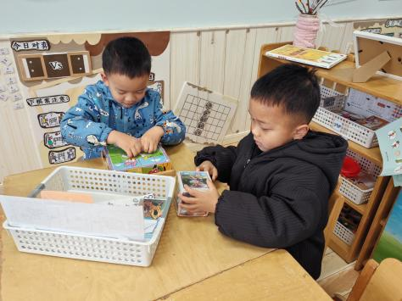
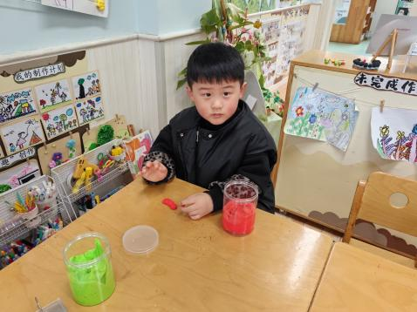
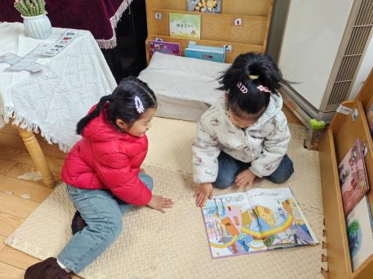

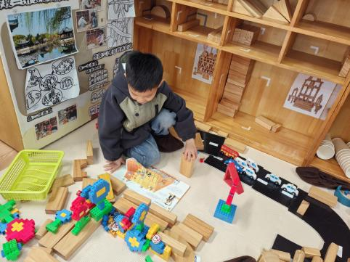
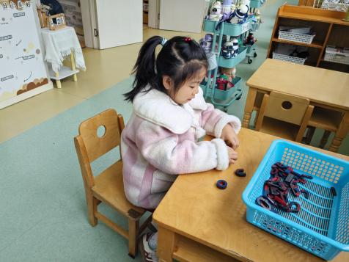
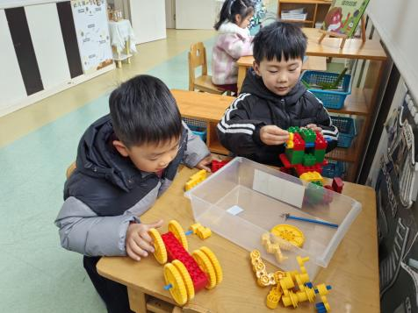

三、综合：找春天
春天，又称为春季，是一年中的第一个季节。随着春天的来临，大自然的动植物、天气以及人们自身都随之发生变化。虽然马上要到春分时节，但由于天气冷热反复交替，气温较低，导致春天的气息不够浓厚，但是只要仔细观察就能感知到春天来了。本次活动我们将引导幼儿结合已有经验和调查表的基础上来进一步感知春天的基本特征，并鼓励孩子们学着用清楚、完整的语句描述自己知道的春天的变化。

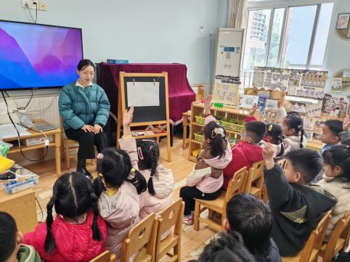
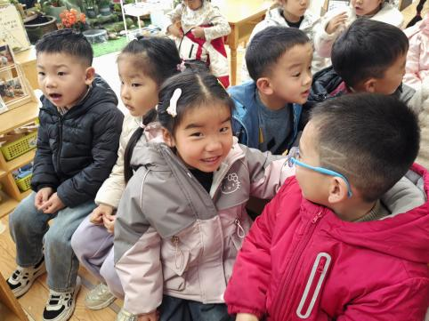
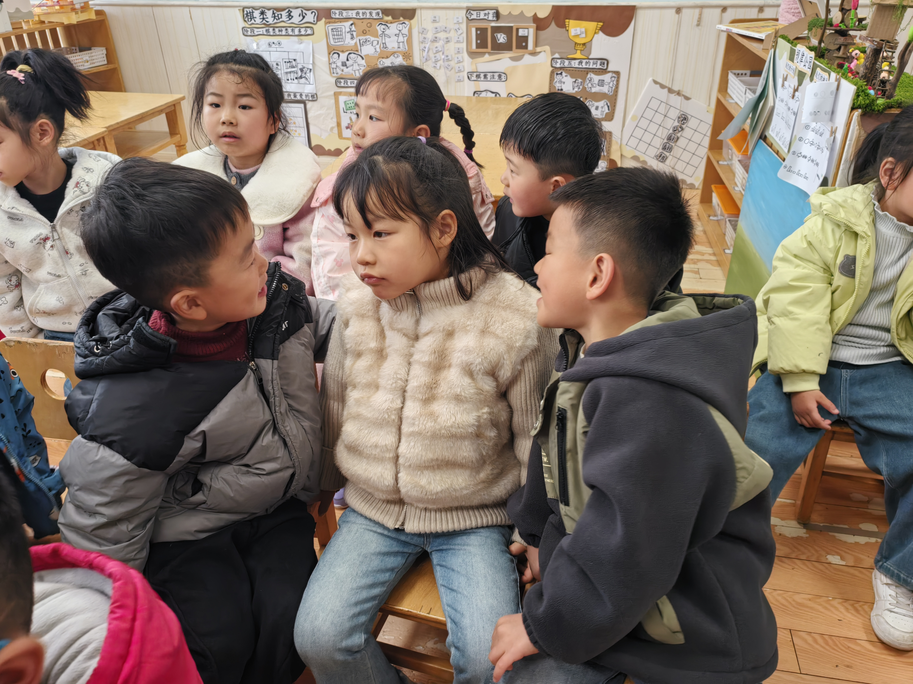

、
邓江宁、陈意、洪开澈、张文泽、李兴宸、沈恒熠、徐鲲、汪思宇、包金萱、曹瑾依、黄子苏、
丁苏予、贾栩然、唐艺芯、邵清玥、张静彤、王悦宁、胡嘉芯、焦欣桐、谢芃煜、费雨欣、石奕博、左烽佑、颜婉瞳、田初阳小朋友乐意结合已有经验和记录表参与讨论，产生喜爱春天的情感。能用较清楚、完整的语句描述春天来到时花草树木、动物、人们等的变化。
- 户外活动
今天孩子们一起玩了有趣的滑滑梯游戏，他们像一群快乐的小鸟，在滑梯上欢快地穿梭。有的小朋友从高高的滑梯上“嗖”地一下滑下来，脸上洋溢着兴奋的笑容；有的则小心翼翼地扶着扶手，一步一步往上爬，体验着攀登的乐趣。孩子们的笑声传遍了整个操场，充分享受着户外活动带来的快乐，也锻炼了身体的协调性和灵活性。
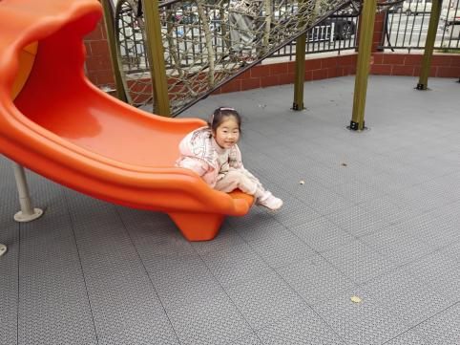
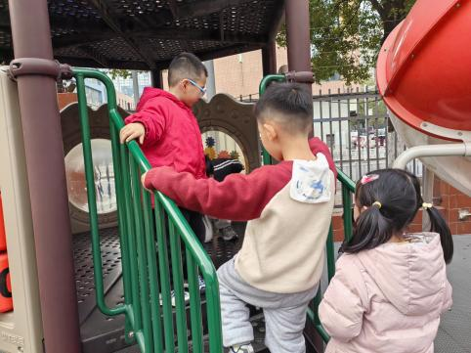
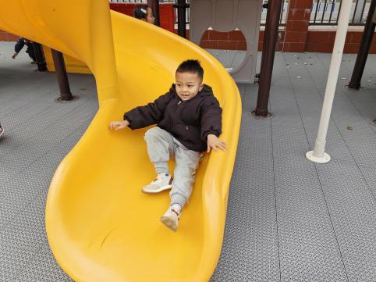

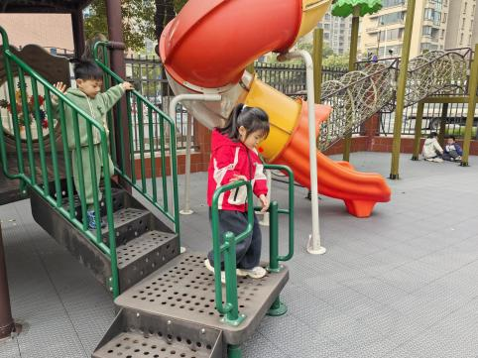
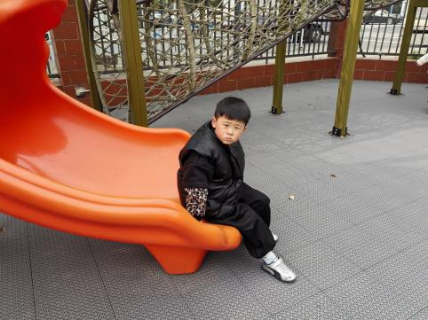
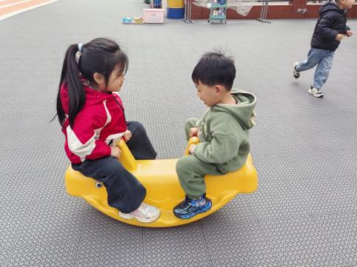

五、温馨提示
春季到来，气温逐渐回升，但昼夜温差较大，家长朋友们要注意为孩子及时增减衣物，避免着凉感冒。同时，春季也是传染病高发季节，建议让孩子勤洗手、多喝水，保持良好的个人卫生习惯。尽量少带孩子去人群密集的公共场所，如需前往，请佩戴好口罩，做好防护措施。此外，春季万物复苏，是孩子生长发育的黄金时期，保证充足的睡眠和均衡的营养对孩子的健康成长至关重要。希望在家园共同努力下，孩子们都能健康、快乐地度过这个春天。

